

国图函〔2014〕30号

国家图书馆关于邀请参加“数字图书馆推广工程”应用软件系统师资培训班的函

图书馆：
为保障推广工程应用软件平台的全面部署，有效开展推广工程软件系统与各馆本地系统的整合，国家图书馆拟于7月16日在北京举办为期两天的“数字图书馆推广工程应用软件系统师资培训班”。培训将以上机实践的方式全面讲解推广工程应用软件系统的整合、维护与管理，提升省馆专业人员的系统平台应用水平，从而带动各地市级图书馆的系统平台部署工作。
现诚邀贵馆推广工程系统平台工作相关负责人2名参加本期培训班，参加培训人员往返交通费请自理，在京食宿费用由我馆承担。
请于 7月7日前将培训回执发送至邮箱tggcpx@nlc.gov.cn，以便会务安排。
专此致函。

联系人：刘 昉
电 话：010-88544639
传 真：010-68417817

附件：1.培训日程
2.培训回执
3.交通信息

国家图书馆
2014年6月25日
附件 1
培 训 日 程
时间 |  | 培训内容
7月15号 下午 |  | 报到
7  月16号 | 上午 | 推广工程软件系统整合与应用总体工作介绍
7  月16号 | 上午 | 基于统一用户管理系统的资源和服务认证集成
7  月16号 | 下午 | 基于统一用户管理系统的资源和服务认证集成
7  月17号 | 上午 | 唯一标识符的命名规则详解及系统应用
7  月17号 | 下午 | 移动阅读平台的后台维护与管理
7  月17号 | 下午 | 运行管理平台的系统维护与管理
7  月17号 | 下午 | 推广工程交流平台介绍
7月18号上午 |  | 离会
以上课以上机实践为主，实际课程安排以报到时发放的培训手册为准。
附件 2
培 训 回 执

单位
姓名 |  | 性别 |  | 所在部门及职务
手机 |  |  |  | 民 族
抵达时间 |  | 月 日 时 分
离埠时间 |  | 月 日 时 分
是否安排住宿 |  | 是 □ |  |  | 否 □
备注：

注：
1、请务必于 7月7日前将回执传真至010-68417817，或者电子版回复至邮箱tggcpx@nlc.gov.cn。
2、回执表电子版可在数字图书馆推广工程网站（http://www.ndlib.cn）“培训下载”栏目中下载。
3.本次培训不提供接送站，请参考附件3交通信息。
附件 3
交 通 信 息
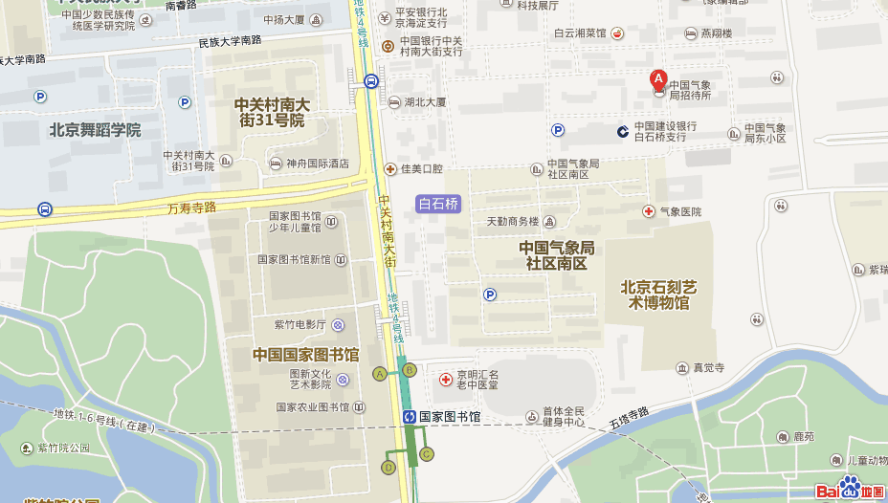
培训班报到地点为中国气象局招待所，地理位置请参考下图。交通信息如下：
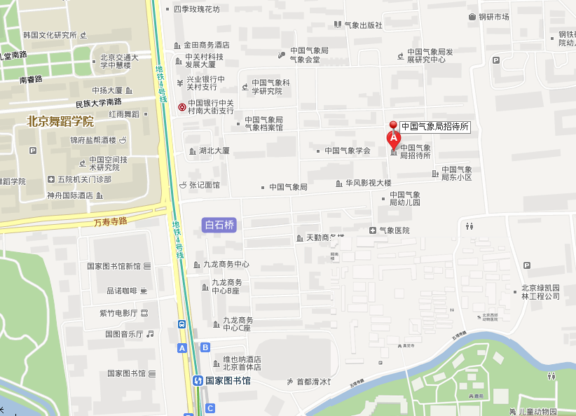
- 首都机场：乘出租车从首都机场到酒店约50分钟左右，费用约94元；搭乘机场快轨至东直门站，后搭乘地铁2号线至西直门站，再搭乘地铁4号线至国家图书馆站A口出站，沿中关村南大街向北步行300米，进入中国气象局院内，向东步行600米即到。
- 北京西站：乘出租车从北京西站到酒店约30分钟左右，费用约25元；乘坐地铁9号线至国家图书馆站A口出站，沿中关村南大街向北步行300米，进入中国气象局院内，向东步行600米即到。
- 北京站：乘出租车从北京站到酒店约40分钟，费用约40元；从北京站可搭乘地铁2号线在西直门站下，然后搭乘地铁4号线从国家图书馆站A口出站，沿中关村南大街向北步行300米，进入中国气象局院内，向东步行600米即到。
- 北京南站：乘出租车从北京南站到酒店约45分钟，费用约50元；乘地铁从北京南站搭乘地铁4号线国家图书馆站下车，从A口出站后沿中关村南大街向北步行300米，进入中国气象局院内，向东步行600米即到。

注意事项：
北京出租车起步价：14元/3公里。
北京机场快轨价格：25元。
北京地铁单一票价：2元。
北京公交车600路以下为单一票价1元，600路以上公交车大部分为分段计价。
北京交通拥堵较为严重，建议乘坐地铁出行。

